1. Kennst du die Wörter zum Thema Wetter? Ergänze die Tabelle.

 | Substantiv | Adjektiv
 | die Sonne
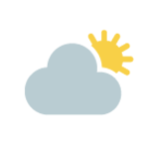
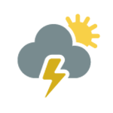
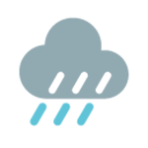
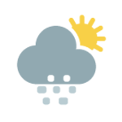 |  | verschneit
 | der Nebel

2. Lies den Wetterbericht und ergänze mit den Wörtern aus Aufgabe 1.

Heute ist ein sehr schöner Tag in Aachen. Die _____________ scheint und es ist _______________. Am Abend kommen aber die ersten ________________, sodass wir leider den schönen großen _____________________ nicht sehen können. Morgen wird es _______________________, an manchen Orten kann es sogar zu _________________________ kommen. Die Temperaturen liegen zwischen 14 und 18 Grad.

3. Wie ist das Wetter in deinem Land / in deiner Stadt im Jahresverlauf? Schreibe Stichpunkte und ergänze die Jahreszeiten.

 | In meiner Stadt | In meinem Land
Im
______________
Im
______________
Im 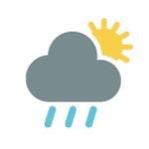
______________
Im
______________

4. Wie ist das Wetter heute? Schreibe einen Wetterbericht wie in Aufgabe 2.
____________________________________________________________________________________________________________________________________________________________________________________________________________________________________________________________________________________
________________________________________________________________________________________________________________________________________________________________________________________

5. Mache ein Foto vom Wetter in deiner Stadt. Du kannst das Foto aus dem Fenster machen oder bei einem Spaziergang.
Das Foto soll interessant sein: Fotografiere z.B. intensive Farben, eine weite Landschaft oder dich selbst im Regen / in der Sonne / mit einer Tasse Tee. Lade das Foto und deinen Wetterbericht aus Aufgabe 4 bei Instagram hoch (Hashtag #paschwetter).

Das kannst du an dein Bild schreiben:

- Das ist meine Stadt. Sie heißt ...
- Heute ist das Wetter gut / schlecht.
- Es ist sonnig / regnerisch / neblig / warm / kalt.
- Die Temperaturen liegen bei ... Grad.
- (Auch) Morgen wird es… .
- Wir haben seit mehreren Tagen / Wochen dieses schöne / schlechte Wetter.
- Dieses Wetter ist (nicht) typisch für den Frühling / Herbst / April.
- Bei diesem Wetter gehe ich gerne in den Park / an den Strand.
- Bei diesem Wetter bleibe ich gerne im Bett und trinke eine Tasse Tee.

Checkliste

Ich habe alle Leute auf dem Bild gefragt, ob ich sie fotografieren (und evtl. verlinken) darf und gesagt, dass ich mein Bild bei Instagram hochlade.

Ich habe kein Kunstwerk fotografiert und nichts, worauf ein Urheberrecht besteht.

Wer ist mein Publikum? Das Bild ist für mein Publikum interessant.

Ich weiß, dass mein Foto in der ganzen Welt gesehen wird. Ich gebe keine persönlichen Informationen damit preis.

Mein Bild ist nicht beleidigend, fremdenfeindlich oder pornografisch.

Ich habe den Ort markiert, an dem ich das Foto gemacht habe.

Ich habe Freunde gebeten, meine Fotos zu teilen und mit einem Herz zu bewerten.

